СЄВЄРОДОНЕЦЬКА МІСЬКА
ВІЙСЬКОВО-ЦИВІЛЬНА АДМІНІСТРАЦІЯ
СЄВЄРОДОНЕЦЬКОГО РАЙОНУ ЛУГАНСЬКОЇ ОБЛАСТІ

РОЗПОРЯДЖЕННЯ
керівника Сєвєродонецької міської військово-цивільної адміністрації

16 лютого 2022 року № 369

Про затвердження схеми перекриття дорожнього руху у зв’язку з проведенням святкового заходу присвяченого Дню Єднання.

Відповідно до Закону України «Про військово-цивільні адміністрації», Закону України «Про автомобільний транспорт», у зв’язку з проведенням святкового заходу присвяченого Дню Єднання,
зобовʼязую:

1. Затвердити час та схему перекриття дорожнього руху, з 09.00. до 11.00. 16 лютого 2022 року, на час проходження святкової колони, заходу присвяченого Дню Єднання, (схема 1).

2.Тимчасово перекрити дорожній рух по непарній стороні проспекту Центральний, від вулиці Науки до вулиці Сметаніна, на перехресті із проспектом Гвардійський, на перехрестях із вулицями Гагаріна та Енергетиків, перехресті із проспектом Хіміків. Також тимчасово перекрити ділянку бульвару Дружби Народів, біля будівлі Сєвєродонецької міської військово-цивільної адміністрації.

3. Рух автобусів маршруту №110 на час святкової ходи буде проходити по вулицям Донецька, Менделєєва до вулиці Сметаніна.

4.Розпорядження підлягає оприлюдненню.

5. Контроль за виконанням даного розпорядження покладається на заступника керівника Сєвєродонецької міської військово-цивільної адміністрації Олега КУЗЬМІНОВА.

Керівник Сєвєродонецької міської
військово-цивільної адміністрації Олександр СТРЮК

Додаток 1
до розпорядження керівника Сєвєродонецької
міської військово-цивільної адміністрації
Сєвєродонецького району Луганської області
№ 369 від 16 лютого 2022 р.
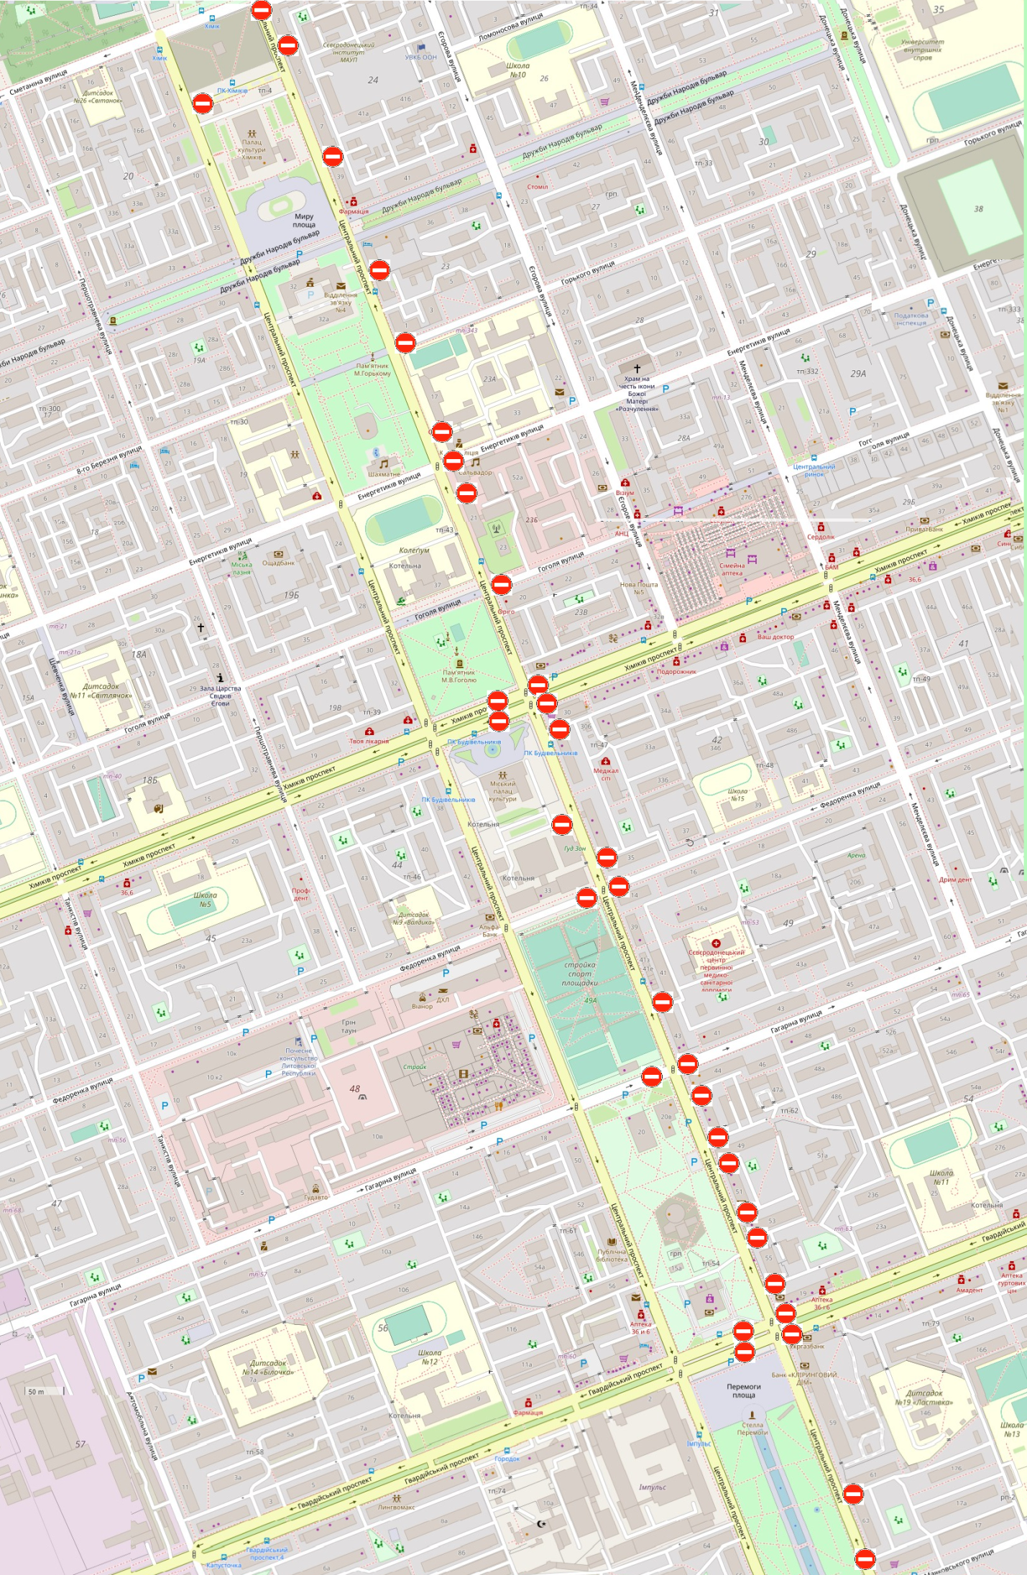

В.о. начальника управління транспорту Андрій ШИРШИКОВ

